請求項・記述言語・構造化・特許戦略工学・PCML
１Ｇ５
請求項記述言語（PCML）による特許文章の構造化
（知的財産マネジメント研究会 特許戦略工学分科会）茂手木 智一・（同）久野 敦司・（同）片岡 敏光・（同）赤間 淳一
（IRD国際特許事務所）谷川 英和

Patent Claim Structuralizing by Patent Claim Markup Language
Society for management of intellectual properties, Patent Strategy Engineering Group
MOTEGI, Tomokazu; HISANO, Atushi; KATAOKA Toshimitu; AKAMA, Junichi; TANIGAWA, Hidekazu

- はじめに
1.1 特許の活用と特許文章の性質のギャップ
現在の特許制度は発明者の権利保護によって「産業の発達に寄与する」ことを目的としている。そのため、特許請求項は権利文章としての特性が強い。その一方で、特許文章（請求項および明細）は膨大な知恵の集積という性質もあり、技術的思想のデータベース的な意味合いも持っている。さらにパテントマップやヒートマップなどのように特許を分析しその結果を技術経営戦略の情報源として活用する場合もある。
このように特許請求項は当初の権利文章としての役割から、より発展的な役割を担うようになってきている。
Table１は特許に関係するステークホルダーとそれぞれの利用用途の例をまとめたものである。ここで示されているように、現在の特許文章は多様な主体にさまざまな用途で活用されている。
Table 1 特許を利用する主体とその用途
主体 | 目的
研究者、技術者 | 開発のヒントを得るための技術文章  他社の権利侵害をしないための参考情報
知財担当者（出願書類作成者） | 権利範囲を定義する権利文章
特許審査官 | 権利付与をする対象  新規性を判断するための根拠
経営者（CTO） | 社内の技術の分析対象  他社に対する優位性を把握するための情報
投資家 | 企業価値算定のヒントを得るための情報

1.2 特許のライフサイクル
特許の発生から利用までのライフサイクルを考えた場合、以下のような一連の流れが考えられる。
- 技術的課題の認識
- 発明的解決
- 権利文章の作成
- 特許申請・審査
- 権利取得
- 特許戦略立案
このような時間軸を考えても、特許というものを中心に、さまざまな主体がそのタイミングに応じて多様な使い方をしていることがわかる。

以上のことから真に特許戦略を考えるため、主体の多様性やライフサイクルの観点を考慮した上で特許のありかたについて考察をする。

- 技術的思想の構造化
2.1 中間構造の必要性
ある用途で作られたものを別の用途で使う場合、無理やある程度の制約を受ける場合がある。現在の請求項についても同様のことが言える。
例えば請求項は権利範囲を極力広くするために抽象的な表現を使ったり、意味を明確にするため一般的な人にとって理解しにくい文章表現となっていたりする。そのため技術者が内容を理解するためには、かなりの慣れや労力が必要となる。また、特許相互間の関連や、ある特許の技術的な位置づけなども明示的に表現されていないため、特許の分析を行う場合はある程度の仮定や推測が必要となる。
このようにあるひとつの情報を複数の目的で使用する場合、より本質的な中間的な形態で一度情報を保持し、用途に応じてそれを変換して使用するという方法がある。
特許の根源は技術的思想であり、請求項はその権利範囲を明確にすることを目的としたひとつの表現形である。このように考えると、中間情報としてより根源的な技術的思想を表現できれば、その他の用途での応用がより容易になると考えられる。すなわち、知財担当者には権利的ビュー、技術者には技術的ビュー、戦略担当者には分析ビューなどを用いるのである（Fig．1）。
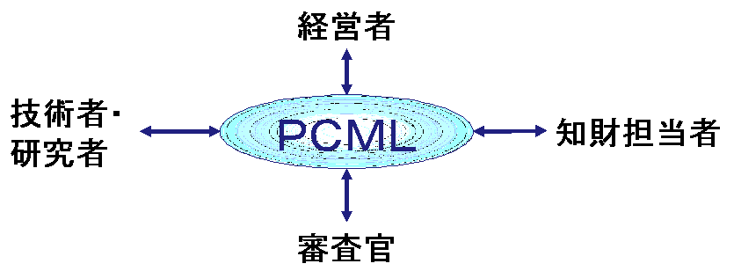
Fig. 1中間構造のイメージ
2.2 コンピュータの活用
コンピュータは大量のデータを保存し、必要に応じて抽出、適切な形式で表現、分析するということを容易に可能とする。特許情報もこのようなコンピュータを使うことにより、効果的に活用することができる。
コンピュータで上記の事を行うためにはコンピュータが理解可能な形で対象が表現されていることが要請される。コンピュータが理解するとは、たとえばりんごを表現した場合に、色や形、重さや大きさ、などというそのものが持つ情報が明確に区別されて管理されているということである。プレーンテキストやドローツールで描かれた図などはそれが持つ意味構造をコンピュータ上に表現しているわけではないため、コンピュータが理解できるとはいえない。
2.3 特許文章の構造化と構造を持つ情報の特許文章化
既存の特許文章を様々な手法で解析し、意味構造を与えた上で分析や活用を試みるという研究は多く行われている。
そのため品詞分解や語句の関係などの言語的な解析はかなりの精度で可能となっている。一方で、自然言語や図などで表現されている現在の特許文章から、そこに表現されている技術的思想を機械的に抽出するという部分についてはまだ十分には実現できていない。
このような状況から、本研究では逆の立場、すなわち技術情報をあらかじめ構造をもたせた上で作成し、その情報を用途に応じて活用するというアプローチをとっている。
Table 2 構造化のアプローチ比較
 | メリット | デメリット
特許文章の構造化 | 既存の膨大な情報を利用できる | 高度な言語処理が必要
構造化文章の特許化 | 意図に合わせた形式化が可能 | 既存の情報が使えない

- 請求項記述言語(PCML)による技術的思想の表現
  - 請求項記述言語（PCML）の要件
前節で述べたように、技術的思想を様々な主体が効果的に活用するためには、以下の２つの要件を満たす表現が必要である。
- 根源的な技術的思想を表現している
- 技術的思想の意味の構造がコンピュータ上で表現できる
本研究では、上記の2つの要件を満たす技術表現言語である、請求項記述言語（Patent Claim Markup Language， 以下PCML）を提案する。
PCMLにより技術情報を表現することで、技術者や研究者、知財担当者、経営者などが技術的思想を戦略的に活用することが可能となる。
  - 請求項記述言語（PCML）の主な仕様
PCMLの主な特徴は以下の4点である。
a. ノード、リンク、属性による技術表現
b. 階層的な言語仕様
c. 概念辞書による用語定義
d. PCMLから各種表現への変換
以下、それぞれについて説明する。
a. ノード、リンク、属性による技術表現
技術的思想をコンピュータ上で表現するためには何らかの表現モデルを導入する必要がある。表現モデルとは対象を表現するためのルール、手法のことで、製薬であれば化学式や構造式、電子回路であれば回路図などが表現モデルにあたる。
ノードとリンクとはFig.2のように要素(ノード)と要素間の関係(リンク)で結んだ単純な表現である。このような表現はノードやリンクへの意味の与え方によって様々な用途に応用することができる。先の例であった物質の構造式や回路図もノードとリンクによる表現の一種といえる。
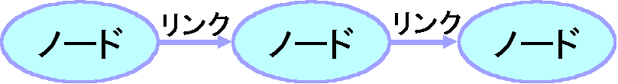
Fig. 2 ノードとリンク

b. 階層的な言語仕様
Fig.2のような単純な表現では各ノードやリンクが何を表しているのかが不明確である。そこで、ノードやリンクが表現しているものを定義する属性情報を各ノード、リンクに付与する。属性情報を付与することにより、各ノードやリンクの意味が明確になり、表現モデルが確定する。
本研究ではこの属性情報の与え方を言語仕様と呼んでおり、PCMLの最も重要な概念となっている。
一般に表現モデルはその対象や目的に応じて適切に設定されるべきものであり、特許のような多様な技術を共通の枠組みで表現することは困難である。
そこでPCMLでは属性情報の与え方（言語仕様）を機能別、目的別に定義し、必要に応じてそれ選択するという柔軟な枠組みを提案している。これにより技術分野に依存しない法的な情報や、逆に非常に限られた技術分野でのみ存在する概念のようなものを自然に表現することが可能となっている。
Table 3 言語仕様の例
分類 | 内容 | 例
法的タグ | 特許請求に必要な法的視点の情報を記述 | <発明の名称>  <特徴性>
言語的タグ | 意味を明確化したり、翻訳に利用したりするための情報を記述 | <修飾情報>
技術的タグ | 技術の理解、分析、戦略立案をするために必要な情報を記述 | <構成要素>  <入出力関係>
c. 概念辞書による用語定義
同じモノを指す場合でも人によるその表現の仕方や粒度が違う。たとえばモーターを駆動装置と呼ぶ場合や、回転機またはMotorという見方もできる。
対象を見る視点と表す抽象度によってそれに対する表現が変わるため、それらを統一的に管理するためには概念に対する定義を与える必要がある。そのために概念辞書が必要となる。
概念辞書は以下のように同義語や類義語間の関係、上位・下位概念の定義を整理したものである。このような辞書を持つことによって、表現の仕方が表面的に変わっていた場合でも、同一の対象を表しているものと認識することができ、より本質的な技術の比較をすることが可能となる。
＜概念辞書の例＞
駆動装置 – 回転機 – モーター
←上位概念 下位概念→
d. PCMLから各種表現への変換
PCMLで記述された情報は用途に応じた形式で表現される。権利化のための請求項形式、技術理解のためのグラフ形式、分析のためのデータ形式などである。また、言語的にも構造化されているため、他言語への翻訳も高い精度で実現できる。

- PCMLエディタによるプロトタイピング
これまでに述べたPCMLの概念に基づき、それを実現するプロトタイプ（PCMLエディタ(仮称)）を構築した。以下、その概要について説明する。
  - 概要
PCMLエディタはノードとリンク、およびそれらの属性を記述する事を支援するアプリケーションソフトである。
このプロトタイプは上記で述べた機能のうちa, b, およびdの一部機能について実装している。「c.概念辞書による用語定義」についてはソフトウェア実装上の問題により現時点では実現できていない。
  - 機能
PCMLエディタの基本的な機能は以下のとおりである。
Table 4 PCMLエディタの機能
機能 | 説明
ドローイング機能 | ユーザはマウスの操作により、ノードおよびリンクをシステムのドローイング領域に作成できる
言語仕様読み込み機能 | 属性情報の与え方を定義した言語仕様をXML形式で記述し、それを読み込むことで、属性情報を設定する
属性付与機能 | 言語仕様に従い、各ノード、リンクに階層的な属性情報を付与できる
データ保存機能 | ノード、リンク、属性から構成された技術情報をXML形式で保存する
データ呼び出し機能 | XML形式で保存された技術情報をノード、リンク、属性により構成されるPCML形式に読み出す
請求項用文章化機能 | XMLで記述された技術情報をXSLを使用して自然言語表現に変換する

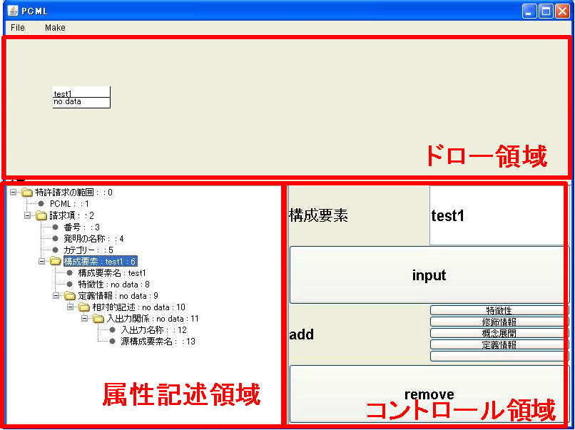
Fig.3 画面イメージ
  - 利用例
PCMLエディタを用いて田中耕一さんの特許を例に表現の検証を行った（Fig.4）。特許技術が視覚的に表現されている。
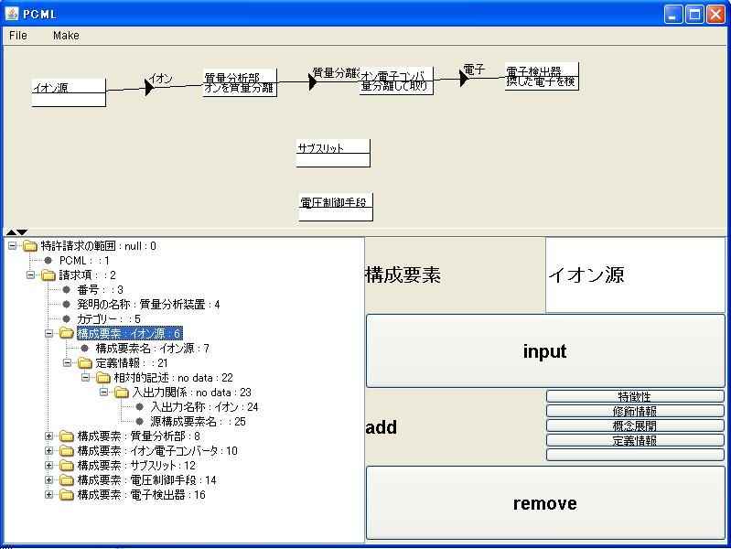
Fig.4 PCML適用例
- まとめと展望
本文では研究者、技術者、知財担当者、経営者など様々な主体の特許の効果的な活用を支援するため、中間的な意味構造であるPCMLのコンセプト提案、およびプロトタイプの紹介を行った。
PCMLエディタを使用し、技術的思想をPCMLによって表現することで以下の効果が期待できる。
- 研究者、技術者が特許文章を書ける
- 研究者、技術者が特許文章を読める
- 他の特許との比較が容易に行える
- 多言語への翻訳が容易になる
ただし、このような効果を出すためにはまだまだ課題も多く残っている。特に技術的な内容を明確に表現するためには様々な分野の技術に対し、言語仕様を検証していく必要がある。また、ノードとして切り分ける粒度やその抽象度、関連の意味などについてもより深い考察が必要である。
現実的な利用用途として、特許という広い世界を対象とするのではなく、まずは一企業内での技術情報表現フォーマットとしての利用が考えられる。企業を限定することにより、技術領域や必要とされる情報が限定されるため、言語仕様の定義が容易になる。また、企業にとっても自社内の技術競合の防止や戦略的な特許出願のための基盤を構築することができるなどのメリットがある。また、研究者・技術者と知財担当者のコミュニケーションツールとしてのPCMLは非常に有効であると考えられる。現時点では既存の特許文章のPCML化はマニュアルで行う必要があるため、膨大なすべての特許をPCML化することは現実的ではない。しかし、企業内で関係する特許に限定すれば、十分可能であると考えられる。

本研究は現時点ではコンセプトレベルであり、実際に利用し、効果を出すためには多くの課題を解決する必要がある。今後は実際の特許をより深く分析し、言語仕様を充実させていきたい。

